**ДОДАТОК Г КЕРІВНИЦТВО КОРИСТУВАЧА**

Для демонстрації роботи застосунку-сервісу «Тенета» було обрано смартфон Lenovo A706 з Android 4.1.2.

На рисунку Г.1 можна побачити, як виглядає іконка «Teneta» у списку встановлених застосунків.

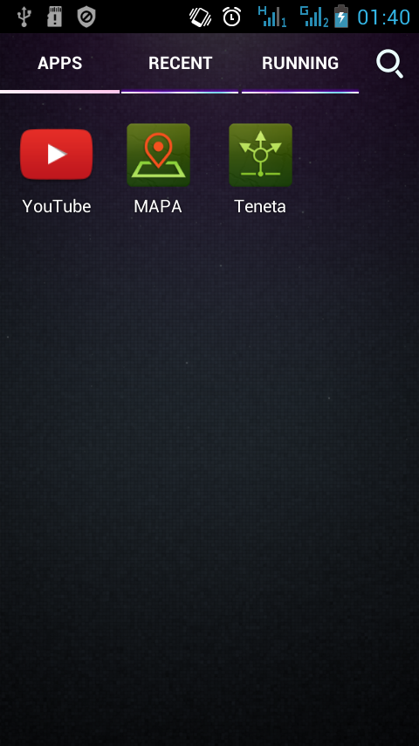

Рисунок Г.1 – Встановлена «Тенета»

Після відкриття програми (рисунок Г.2) відкривається головна активність, у якій більшу частину займає лог подій. Також є світч для увімкнення / вимкнення сервісу і меню з двох пунктів – «Адресна книга» та «Налаштування».

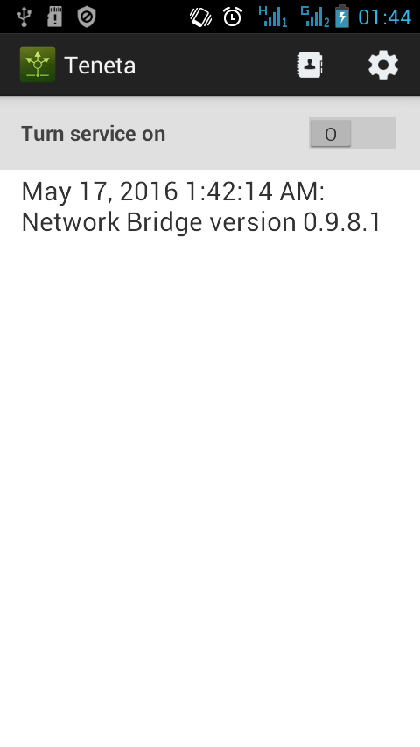

Рисунок Г.2 – Запущений застосунок «Тенета»

Обравши пункт меню «Налаштування», відкривається відповідна активність (рисунок Г.3). У ній ми можемо побачити основну інформацію про користувача – його позивний та пароль бойової групи.

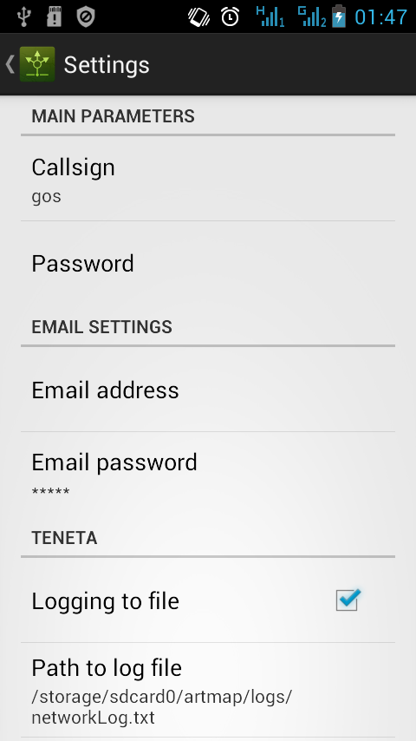

Рисунок Г.3 – Налаштування

Інформацію про користувача можна відредагувати, натиснувши на відповідне налаштування. З’явиться діалог для введення нового значення (рисунок Г.4). Після введення тексту користувач може натиснути кнопку «ОК» для збереження.

Якщо ж у головній активності обрати пункт меню «Адресна книга», відкриється ієрархічна книга контактів (рисунок Г.5). Контакти можна додати, видалити, редагувати, експортувати та імпортувати.

Натиснувши на контакт, користувач може відредагувати інформацію про нього (рисунок Г.6).

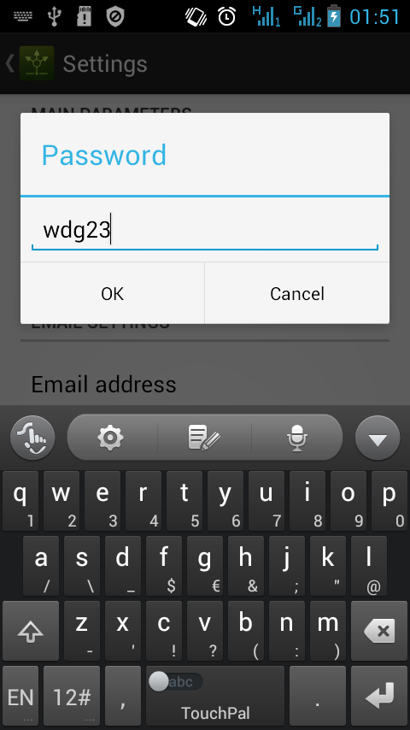

Рисунок Г.4 – Введення нового паролю

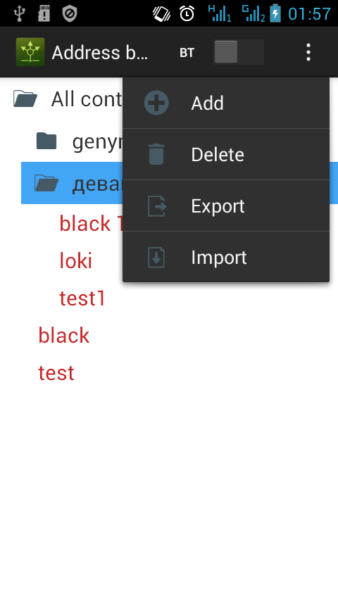

Рисунок Г.5 – Адресна книга контактів

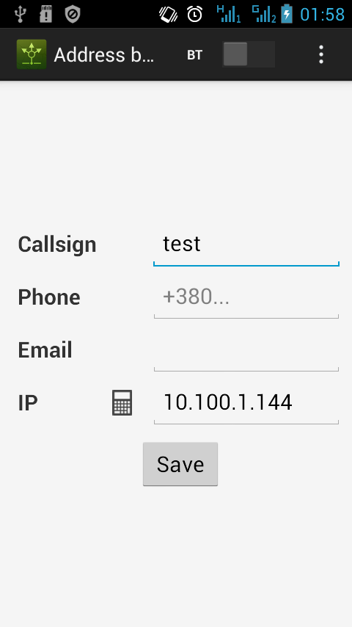

Рисунок Г.6 – Редагування інформації про контакт